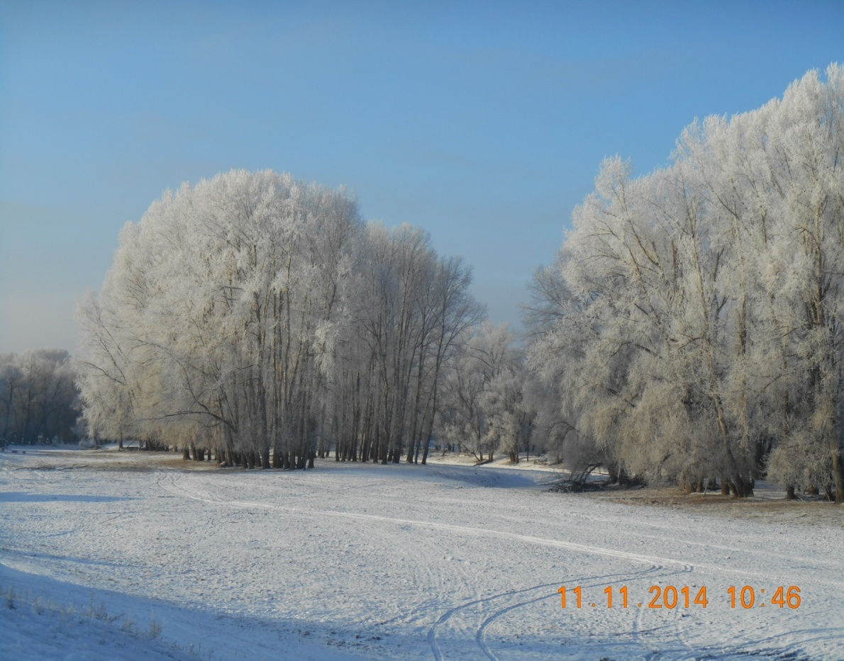

**№ 16 (275) 25 октября 2024 год**

***Информационный бюллетень органов местного самоуправления***

***Меретского сельсовета Сузунского района Новосибирской области***

1. ПРОТОКОЛ

**публичных слушаний по вопросу преобразования всех поселений, входящих в состав Сузунского муниципального района Новосибирской области, путем их объединения и наделении вновь образованного муниципального образования статусом муниципального округа**

Дата проведения публичных слушаний: «25» октября 2024 г.

Время проведения: 12 час 00 мин.

Место проведения: МКУК КДО Меретский Дом культуры, по адресу: Новосибирская область, Сузунский район, с.Мереть, ул. Чкалова, д.20.

Наименование вопроса, вынесенного на публичные слушания: «О преобразовании всех поселений, входящих в состав Сузунского муниципального района Новосибирской области, путем их объединения и наделении вновь образованного муниципального образования статусом муниципального округа».

Публичные слушания назначены решением Совета депутатов Меретского сельсовета Сузунского района Новосибирской области от «14»октября 2024 г. № 214 «О назначении публичных слушаний по вопросу о преобразовании всех поселений, входящих в состав Сузунского муниципального района Новосибирской области, путем их объединения и наделении вновь образованного муниципального образования статусом муниципального округа», опубликованным в информационном бюллетене «Меретский вестник» *15 октября 2024 года, номер выпуска14(173)* и размещенным на сайте администрации Меретского сельсовета Сузунского района Новосибирской области в информационно-телекоммуникационной сети «Интернет».

Организатор публичных слушаний: Совет депутатов Меретского сельсовета Сузунского района Новосибирской области, обязанность по организации публичных слушаний возложена на постоянную комиссию Совета депутатов Меретского сельсовета Сузунского района Новосибирской области (по бюджетной, налоговой, финансово-экономической политике и собственности*).*

Председательствующий на публичных слушаниях: Желтухина Е.С. – заместитель председателя Совета депутатов Меретского сельсовета Сузунского района Новосибирской области.

Секретарь публичных слушаний О.А.Медведева.

Присутствующие: Маслова Виктория Сергеевна управляющий делами администрации Сузунского района.

Участники публичных слушаний: 22 человека.

До начала проведения публичных слушаний предложений и замечаний по вопросу, вынесенному на публичные слушания, не поступало.

Председательствующий ознакомил участников публичных слушаний с регламентом проведения публичных слушаний, огласил вопрос публичных слушаний.

**Слушали:**

Е.С.Желтухину которая доложила, что решением Совета депутатов Сузунского района от 09.10.2024 № 266 выдвинута инициатива о преобразовании всех поселений, входящих в состав Сузунского муниципального района Новосибирской области, путем их объединения и наделении вновь образованного муниципального образования статусом муниципального округа.

Преобразование муниципальных образований в муниципальный округ является новым видом преобразования муниципальных образований, введенным Федеральным законом от 06.10.2003 № 131-ФЗ «Об общих принципах организации местного самоуправления в Российской Федерации» (далее – Закон № 131-ФЗ) с 01 мая 2019 года.

Процесс преобразования всех поселений, входящих в состав Сузунского муниципального района Новосибирской области, путем их объединения и наделения вновь образованного муниципального образования статусом муниципального округа преследует цель повышения эффективности решения актуальных вопросов местного значения, мобилизации кадровых ресурсов, сокращения сроков подготовки и принятия управленческих решений, обеспечения оперативности реакции власти на жизненные потребности населения.

Образование единого муниципального округа повлечет за собой формирование единого бюджета. Объединенные средства можно будет направлять на решение не только острых проблем и первоочередных задач, но и на реализацию комплексных долгосрочных программ и планов (в том числе на условиях софинансирования из областного и федерального бюджетов), требующих больших финансовых ресурсов.

В результате создания единого муниципального округа сохранятся льготы для жителей сельских территорий (сельских населенных пунктов).

Председательствующий предложил участникам публичных слушаний, а также присутствующим лицам высказать свои предложения, замечания, задать вопросы на тему публичных слушаний.

ВЫСТУПИЛИ:

Маслова В.С. – ознакомила с преимушествами образования муниципального округа. Проинформировала о гарантиях для жителей поселения и для муниципальных служащих.

Иных предложений и замечаний участников публичных слушаний не поступало.

Председательствующий предложил участникам публичных слушаний перейти к голосованию по итогам обсуждения вопроса, вынесенного на публичные слушания, а именно поддержать инициативу Совета депутатов Сузунского района о преобразовании всех поселений, входящих в состав Сузунского муниципального района Новосибирской области, путем их объединения и наделении вновь образованного муниципального образования статусом муниципального округа, и рекомендовать Совету депутатов Меретского__ сельсовета Сузунского района Новосибирской области принять решение о выражении согласия населения Меретского сельсовета Сузунского района Новосибирской области на преобразование всех поселений, входящих в состав Сузунского муниципального района Новосибирской области, путем их объединения и наделении вновь образованного муниципального образования статусом муниципального округа.

Результаты голосования:

«ЗА» - 22

«ПРОТИВ» - 0

«ВОЗДЕРЖАЛСЯ» - 0

**РЕШИЛИ:**

Поддержать инициативу Совета депутатов Сузунского района о преобразовании всех поселений, входящих в состав Сузунского муниципального района Новосибирской области, путем их объединения и наделении вновь образованного муниципального образования статусом муниципального округа, и рекомендовать Совету депутатов Меретского сельсовета Сузунского района Новосибирской области принять решение о выражении согласия населения Меретского сельсовета Сузунского района Новосибирской области на преобразование всех поселений, входящих в состав Сузунского муниципального района Новосибирской области, путем их объединения и наделении вновь образованного муниципального образования статусом муниципального округа.

Рекомендации настоящих публичных слушаний полежат опубликованию в информационном бюллетене «Меретский вестник», размещению на сайте администрации Меретского сельсовета Сузунского района в информационно-телекоммуникационной сети «Интернет» и направлению в Совет депутатов Меретского сельсовета Сузунского района Новосибирской области.

Публичные слушания завершены в 12 ч. 33 мин.

Председательствующий ____________________ Е.С. Желтухина

Секретарь __________________ О.А.Медведева

____________________________

Информационный бюллетень является внутренним документом администрации Меретского сельсовета Сузунского района Новосибирской области

Свои замечания и предложения по форме и содержанию информационного бюллетеня направлять по адресу: с. Мереть, ул. Чкалова 20 Администрация Меретского сельсовета.

Периодичность выхода бюллетеня «Меретский вестник» не реже1 раза в месяц.

Тираж 10 экземпляров. Распространяется бесплатно,

отпечатано по адресу: НСО, Сузунскийрайон,с.Мереть. ул. Чкалова 20